http://www3.dataprev.gov.br/cws/contexto/captchar/index_cipost2.html
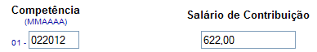

PIS: 13068307677

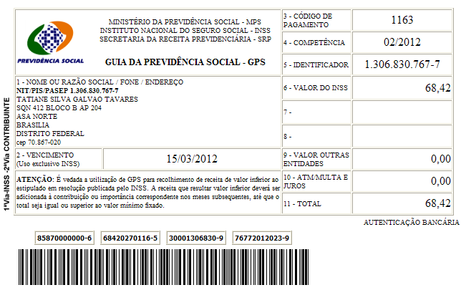

Salário base R$ 622,00

SISBB - SISTEMA DE INFORMACOES BANCO DO BRASIL
12/03/2012 - AUTO-ATENDIMENTO - 09.58.17
1273401273

COMPROVANTE DE PAGAMENTO

CLIENTE: SANDRO TAVARES
AGENCIA: 1273-4 CONTA: 5.742-8
================================================
Convenio GPS - CODIGO DE BARRAS
Codigo de Barras 85870000000-6 68420270116-5
30001306830-9 76772012023-9
Data do pagamento 09/03/2012
Valor Total 68,42
------------------------------------------------
DOCUMENTO: 030902
AUTENTICACAO SISBB: 8.369.ED5.1EF.B12.AC2

